Historia dla dzieci
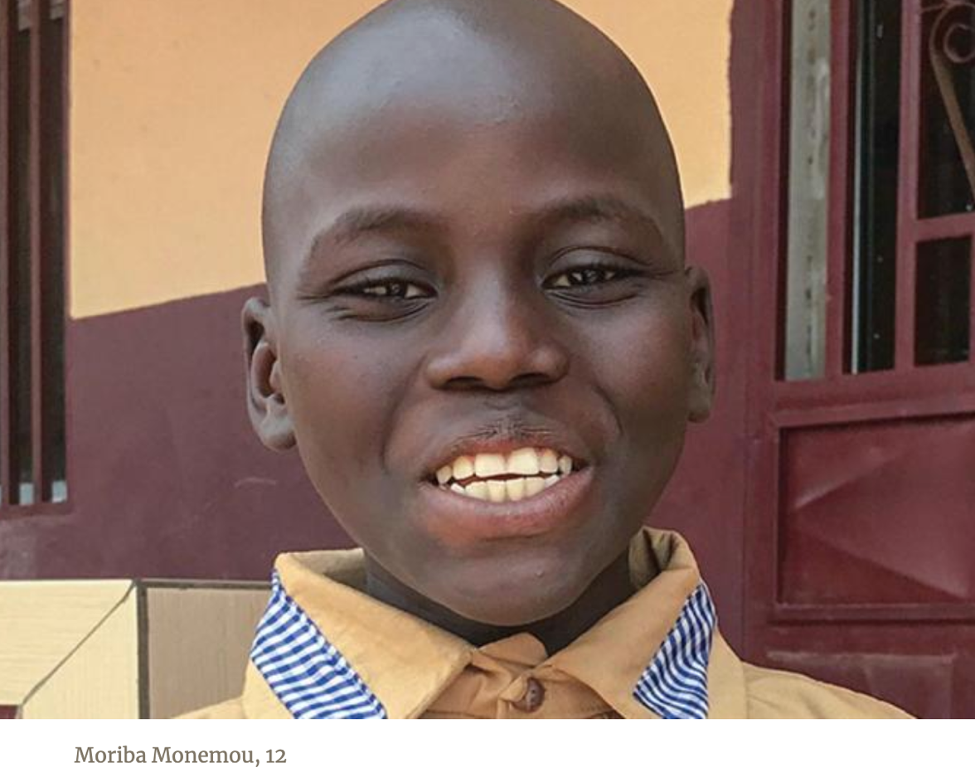
Nowe życie

Mały Moriba Monemou zawsze był posłusznym chłopcem. Ale jego życie zmieniło się, gdy miał 6 lat. Zmarła Jego mama.
Tata nie miał czasu dla chłopca, ponieważ był zajęty pracą na rodzinnej farmie w zachodnioafrykańskim kraju, w Gwinei. Druga żona taty nie miała czasu dla chłopca, ponieważ opiekowała się własnymi dziećmi - pięcioma dziewczynkami i czterema chłopcami. Nikt nie karmił Moriba. Nikt go nie przytulał ani nie mówił do niego miłych słów.
Moriba stał się niegrzeczny. Odmawiał pracy na rodzinnej farmie. Jeśli tata poprosił go, żeby przekazał jakąś wiadomość, cały dzień bawił się z przyjaciółmi, a do domu wracał dopiero na noc. Kradł pieniądze, żeby kupić sobie jedzenie. Kradł kukurydzę i orzechy ziemne z sąsiednich gospodarstw i sprzedawał je aby kupić żywność.
Moriba kłamał, żeby zatuszować swoje przewinienia. Kiedy ludzie pytali, czy coś ukradł, odpowiadał: "Nie, to nie byłem ja". Ale nikt mu nie wierzył, a ludzie bili go prawie codziennie.
Ciocia Rosalie widziała to bicie i martwiła się, że chłopiec może być poważnie ranny. Zabrała go z rodzinnej farmy i przeprowadziła się z nim do stolicy, Conakry.
Ciocia Rosalie była adwentystką i chciała, aby Moriba dowiedział się o Jezusie. Zapisała go do szkoły dla adwentystów.
Nauka w szkole była bardzo trudna dla chłopca. Nigdy się nie uczył, a czytanie i pisanie wymagało wiele wysiłku. Jeszcze trudniej było mu siedzieć spokojnie w ławce. Przyzwyczajony był do spędzania czasu na świeżym powietrzu, a teraz musiał siedzieć w klasie.

Moriba nie mógł długo usiedzieć w ławce. Po krótkim czasie, stawał na swoim krześle i zaczynał skakać na kolejne krzesła w klasie. Innym dzieciom się to podobało, ale nie, nauczycielowi. KRACH! Krzesło się zepsuło. Moriba został wysłany przez nauczyciela do dyrektora. Dyrektor wezwał ciocię Rosalie do szkoły.
"Tak mi przykro", powiedziała ciocia Rosalie. "Zrobimy, co w naszej mocy, żeby nie niszczył szkolnych rzeczy."
Ale Moriba po prostu nie mógł siedzieć spokojnie. Był przyzwyczajony do bycia wolnym. Nie chciał być niegrzeczny, ale ciągle niszczył krzesła. Za każdym razem, ciocia Rosalie była wzywana do szkoły, i za każdym razem przepraszała.
"Zrobimy, co w naszej mocy, żeby nie niszczył szkolnego mienia", mówiła.
Sąsiedzi zastanawiali się, czy Moriba kiedykolwiek będzie w stanie się nauczyć. Mówili cioci Rosalie, żeby przestała uczyć go czytać i pisać, a zamiast tego nauczyła go pracy na roli.
"Ten chłopak nigdy się niczego nie nauczy", powiedziała jedna sąsiadka.
"Marnujesz czas na szkołę," powiedział inny sąsiad.
Ciocia Rosalie mocno potrząsała głową.
"Moriba jest bystrym chłopcem, a Bóg pomoże mu się uczyć.
Bóg wysłuchał jej modlitw. Po pierwszym semestrze, Moriba zaczął dobrze czytać. Dobrze pisał. Zaczął rozumieć lekcje. Nauczyciele byli bardzo zadowoleni i z radością udzielali mu dodatkowych korepetycji po zajęciach.
Dziś Moriba ma 12 lat i jest w trzeciej klasie. Może czytać swoją Biblię, którą otrzymał w prezencie od szkoły i przygotowuje się do chrztu. Chce służyć Bogu swoim nowym życiem.
"Jestem bardzo szczęśliwy z powodu mojego nowego życia", powiedział. "Ludzie mnie teraz lubią. Nie jestem tym samym chłopcem, którym byłem wcześniej. Zmieniłem się. Jezus, Szabat i szkoła zmieniły mnie."

Informacje dodatkowe:

- Zobacz Moribę na YouTube: bit.ly/Moriba-Monemou.
- Pobierz zdjęcia z Facebooka bit.ly/fb-mq .

